MICHELLE DAHIANA HERNANDEZ 9-2

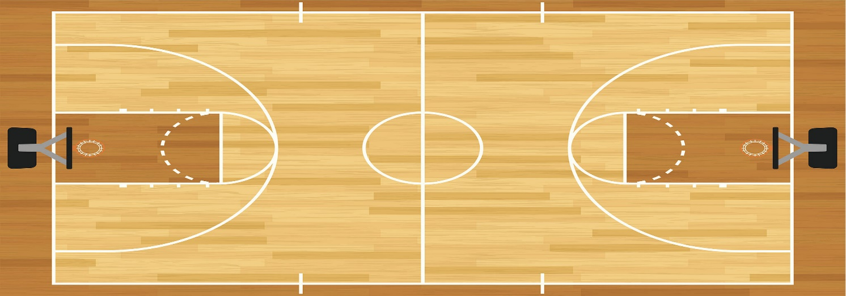

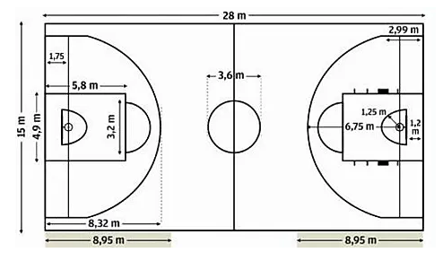

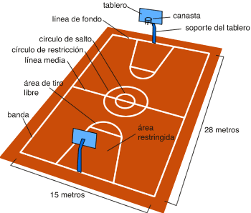

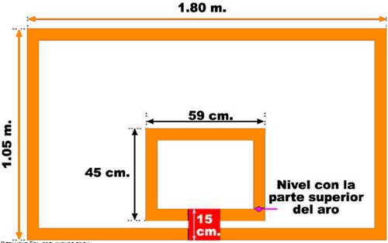

La indumentaria para los jugadores de baloncesto ha de ser ligera para que nos permita realizar los movimientos con destreza.

El calzado ha de ser bueno porque es el que nos permitirá movernos por la pista y esquivar a nuestros contrincantes. Además, las zapatillas de baloncesto deben ser de caña alta para disminuir la posibilidad de un esguince porque los jugadores suelen realizar movimientos bruscos con los pies.

No hay que olvidar que es un deporte donde la agilidad es lo más importante. La ropa de baloncesto tendrá que ser suelta y ligera por lo mismo. Los movimientos son rápidos y no debemos tener nada pesado, pegado o incómodo que nos lo impida. Básicamente consiste en una camiseta larga y ancha y nos pantalones hasta la rodilla. El diseño ya corre por cuenta de la equipación o club.

La pelota de baloncesto puede ser de cuero o materiales sinteticos. Siempre tendra que ser rugosa para que se adhiera mejor a la piel de las manos. Siempre hay que tenerla bien inflada para que de botes. Pero tampoco debe contener mucho aire comprimido porque puede reventar en el momento menos inoportuno. El baloncesto es un deporte en el cual el bote de la pelota es fundamental.

[amazon box=”B07SD41TH9,B07SZMQSRV,B07V7ZX2C2″ grid=”3″]

Resumiendo el equipamiento de un jugador de baloncesto se compone de:

Una camiseta sin mangas, originalmente de algodón, y en la actualidad de material sintético. En su parte delantera encontramos el logotipo del equipo y la publicidad contratada. En la parte trasera encontramos el apellido del jugador. Debajo del nombre, en grande, el número del jugador. Esto es importante para apuntar el número de faltas y los puntos del jugador así como las sustituciones.

El pantalón puede ser corto o bermudas: Debe ser de los mismos colores que la camiseta, sin bolsillos.

Calzado: tienen forma de bota para sujetar bien el tobillo y protegerlo de torceduras. Además cuentan con cámaras de aire para preservar la planta del pie. Las suelas deben tener un diseño apropiado para frenar rápido.

Calcetines: Generalmente cortos y de algodón. Aunque suelen ser blancos como otros calcetines deportivos.

Hay muchas tiendas especializadas en deporte como Decathlon donde puedes conseguir toda la equipación de diferentes estilos y calidades.

Mercamania también posee una sección dedicada a este deporte.

Tienda NBA expone un catálogo amplio para conseguir indumentaria de baloncesto. Podrás conseguir complementos aparte para mejorar tu equipamiento.

Si quieres una marca concreta no tienes nada más que visitar las tiendas online o físicas de Nike, Adidas, Puma o Reebok, entre otras.

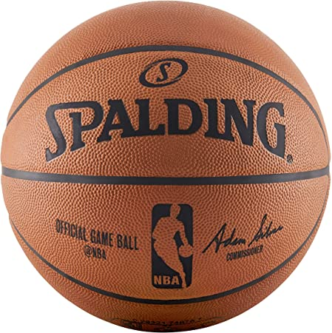

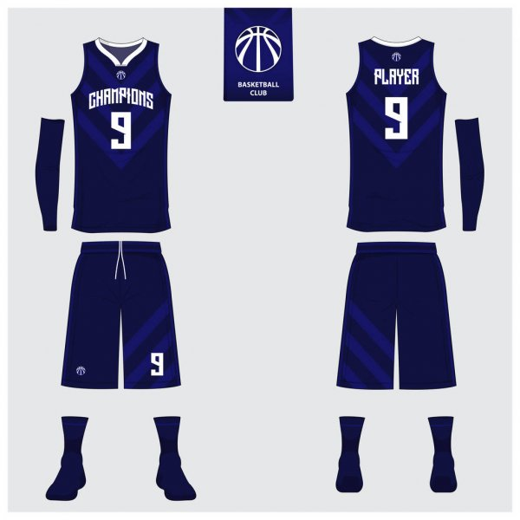

No se permite utilizar:

• Protección en dedos, manos, muñecas, codos o

antebrazos, escayola o refuerzos hechos de cuero,

plástico, plástico flexible (blando), metal ni ningún

otro material duro, aunque estén cubiertos por un

acolchado blando.

• Objetos que puedan causar cortes o

abrasiones (las uñas deben llevarse

cortas). — Tocados, accesorios para el

pelo o joyas.

Se permite utilizar:

➢ Protecciones en hombros, brazos, muslos o

piernas, siempre que el material esté

suficientemente acolchado.

➢ Mangas de compresión del mismo color

dominante que las camisetas.

➢ Medias de compresión del mismo color

Zona de canasta de 3 puntos

La zona de canasta de 3 puntos de un equipo

(Esquemas 1 y 3) es todo el terreno de juego

excepto el espacio cercano a la canasta de los

oponentes

El uniforme de los miembros del equipo consta de:

• Camisetas del mismo color

dominante en la parte delantera y trasera.

La canasta en la que ataca un equipo es la canasta

de sus adversarios y la canasta que defiende es su

propia canasta.

El terreno de juego será una superficie plana y

dura, libre de obstáculos (Esquema 1), con unas

dimensiones de 28 metros de largo y 15 metros de

ancho,

El baloncesto es un deporte de equipo en el que se

enfrentan dos formaciones en una cancha rectangular.

Cada equipo está formado por cinco jugadores y el

objetivo de cada uno es obtener más puntos que el rival

BALONCESTO